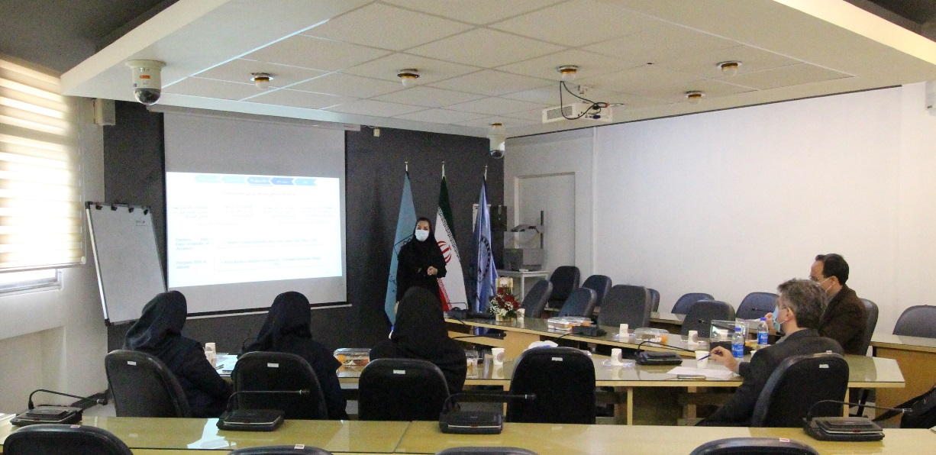

جلسه دفاع پایان نامه خانم زهرا سرلک – دانشجوی دکترای تخصصی بهداشت و ایمنی مواد غذایی
عنوان: " بررسی روش های مدل سازی Real time pcr برای تشخیص تقلب گوشت مرغ و خمیر مرغ در همبرگر " با حضور اساتید راهنما و مشاوردر محل دانشکده علوم تغذیه و صنایع غذایی در تاریخ 8/10/1400 برگزار شد.
در سال های اخیر متأسفانه به دلیل افزایش قیمت گوشت گاو، شاهد تقلب گوشت مرغ و/یا خمیر مرغ در محصولات گوشتی مثل همبرگر ها هستیم. چنین تقلبی در مطالعات گذشته به صورت کیفی (بدون تعیین مقدار) به اثبات رسیده است. این تقلب در حالیست که در برچسب همبرگر، مرغ به عنوان اجزای تشکیل دهنده محصول ذکر نمی شود. بنابراین به کارگیری روش هایی دقیق و حساس برای تعیین کمیت گوشت مرغ در محصولات گوشتی ادعا شده از گوشت گوساله مثل همبرگر ها ضروری است. در این پژوهش برای اولین بار در دنیا، چندین مدل برای تعیین کمیت گوشت مرغ یا خمیر مرغ در همبرگر ها با تکنیک TaqMan Real time PCR طراحی شد و سپس اعتبار سنجی آنها انجام شد. نهایتاً یک مدل به عنوان بهترین مدل توانست، درصد گوشت مرغ را در همبرگر های خام و تحت فرآیند حرارتی با دقت و صحت بالایی تخمین بزند. حد تشخیص گوشت مرغ در همبرگرها به وسیله شرایط تعریف شده برای این تکنیک % 0.01 تعیین شد. از نتایج این تحقیق می توان در سازمان های نظارتی با صرف هزینه و زمان کمتری برای ارزیابی اصالت سنجی همبرگر های خانگی و صنعتی و به صورت خام و تحت فرآیند حرارتی استفاده کرد.

